衛生福利部精神疾病防治諮議會第3次會議議程

壹、主席致詞

貳、確認本部精神疾病防治諮議會第2次會議紀錄(如附件1，第2~6頁)

參、報告本部精神疾病防治諮議會第2次會議決議事項辦理情形(如附件2，第7~12頁)

肆、討論事項(如附件3，第13~20頁)
提案一：精神疾病患者生活基金的信託，以保障其基本生活費用案，提請 討論(提案人：柯碧雲委員)。
提案二：如何協助精神疾病者去污名化讓康復之家能順利設置案，提請 討論(提案人：李淳一委員)。
提案三：建請將心理師納入健保給付以嘉惠廣大民眾案，提請 討論(提案人：李淳一委員)。
提案四：為促進精神醫療專業之整體發展，俾利國家心理健康政策之落實，建請導正精神科醫院評鑑制度，凡職能、心理及社工相關業務由各該專業背景之評鑑委員負責案，提請 討論(提案人：林惠珠委員)。
提案五：擬修正精神疾病嚴重病人強制社區治療作業辦法第6條案，提請 討論(提案單位：本部心理及口腔健康司)。

伍、臨時動議

陸、散會
附件1
衛生福利部精神疾病防治諮議會第2次會議紀錄
時間：102年12月6日上午10時
地點：本部臺北醫院城區分院4301會議室
主席：李召集委員明濱 紀錄：周保宏
出席委員、列席單位及人員：如簽到單影本(如附件)

一、主席致詞：(略)

二、確認本部精神疾病防治諮議會第1次會議紀錄：經與會委員一致確認通過。

三、報告事項：本部精神疾病防治諮議會第1次會議決議事項辦理情形報告。
決 定：
（一）洽悉。
（二）「有關精神疾病患者找工作困難，絕大部分精障者長時間無工作及薪資收入，建議勞保局其國民年金保險費不必繳納案」報告1案，同意解除列管。
（三）「為保護身心障礙者(含精神障礙)的人格及尊嚴，免於受不當的管教(如凌虐暴力)、語言暴力」提案1案，繼續追蹤。請業務單位，針對如何落實提升身心障礙福利機構人員接受繼續教育之參訓率、授課方式及課程內容之多元性、機構負責人之消極資格、退場機制，以及建議修法方向等，再予補充說明後提供社會及家庭署研議。
（四）「減少精神病患者再發病，須建立照顧管理系統」提案1案，繼續追蹤。請業務單位持續追蹤中央健康保險署提高居家治療健保支付點數及會同中央健康保險署、社會及家庭署研議相關社區照護資源串聯與整合之後續辦理進度。
（五）「建議心理健康網應從三段五級的概念著手在職教育，讓各種專業人員特別是精神科醫師，能夠將特殊族群之早期發現、診斷（評估）、治療與預防內化為執業生涯的一部份，並落實督考及評鑑項目」提案1案，繼續追蹤。請業務單位於6個月後，報告規劃情形及後續辦理進度。
四、討論事項：
第一案：為檢討精神照護資源分布，以提升資源管控之效率，研議修正精神病床之管制上限數及訂定精神復健機構(含日間型及住宿型機構)區域分布之管制上限數(提案單位：本部心理及口腔健康司)。
決 議：
（一）有關醫院設立或擴充許可辦法第6條第1項第3款規定之精神病床設置管制目標數，修正如下：
１、精神急性一般病床由「於二級醫療區域每萬人不得逾4.3床」修正為「於二級醫療區域每萬人不得逾4床」；精神慢性一般病床則由「於二級醫療區域每萬人不得逾10床」修正為「於二級醫療區域每萬人不得逾6床」。
２、於二級醫療區域其中之次醫療區域無精神病床，「在精神急性一般、精神慢性一般病床合計每萬人增加1床之範圍內，申請設置精神急性一般病床者，不在此限」，修正為「在精神急性一般、精神慢性一般病床合計『次醫療區域』每萬人增加1床之範圍內，申請設置精神急性一般病床者，不在此限」。
（二）請業務單位持續強化及健全社區精神復健及精神護理之家等配套措施，避免精神慢性一般病床出院個案無處收治。
（三）有關精神復健機構之服務規模，建議訂為「50床以下」，以達「社區化」之服務目標及提升社區復健服務品質，俾協助具精神復健潛能之精神病人回歸社區。

第二案：有關精神復健機構負責人、專業人員及專任管理人員教育訓練課程及辦理單位之規範建議案，提請 討論(提案人：林惠珠委員)。
決 議：
（一）為確保精神復健機構負責人及相關人員繼續教育訓練品質，原本部97年12月5日公告之精神復健機構負責人及相關人員繼續教育訓練事項第三項第一款，有關訓練機構之資格，「依法登記之精神醫療相關學、協會、團體及機關(構)」乙節，修正為「依法登記之精神醫療相關學、協會」。
（二）另為提升精神復健機構內專任管理人員素質，有關是類人員資格需「高中(職)以上學歷」部分，建議修正為「大專以上學歷」。
（三）有關繼續教育授課者及機構相關人員參訓之紀錄資料，宜建立資訊化之管理機制。

五、臨時動議：(略)

六、散會：中午12時15分

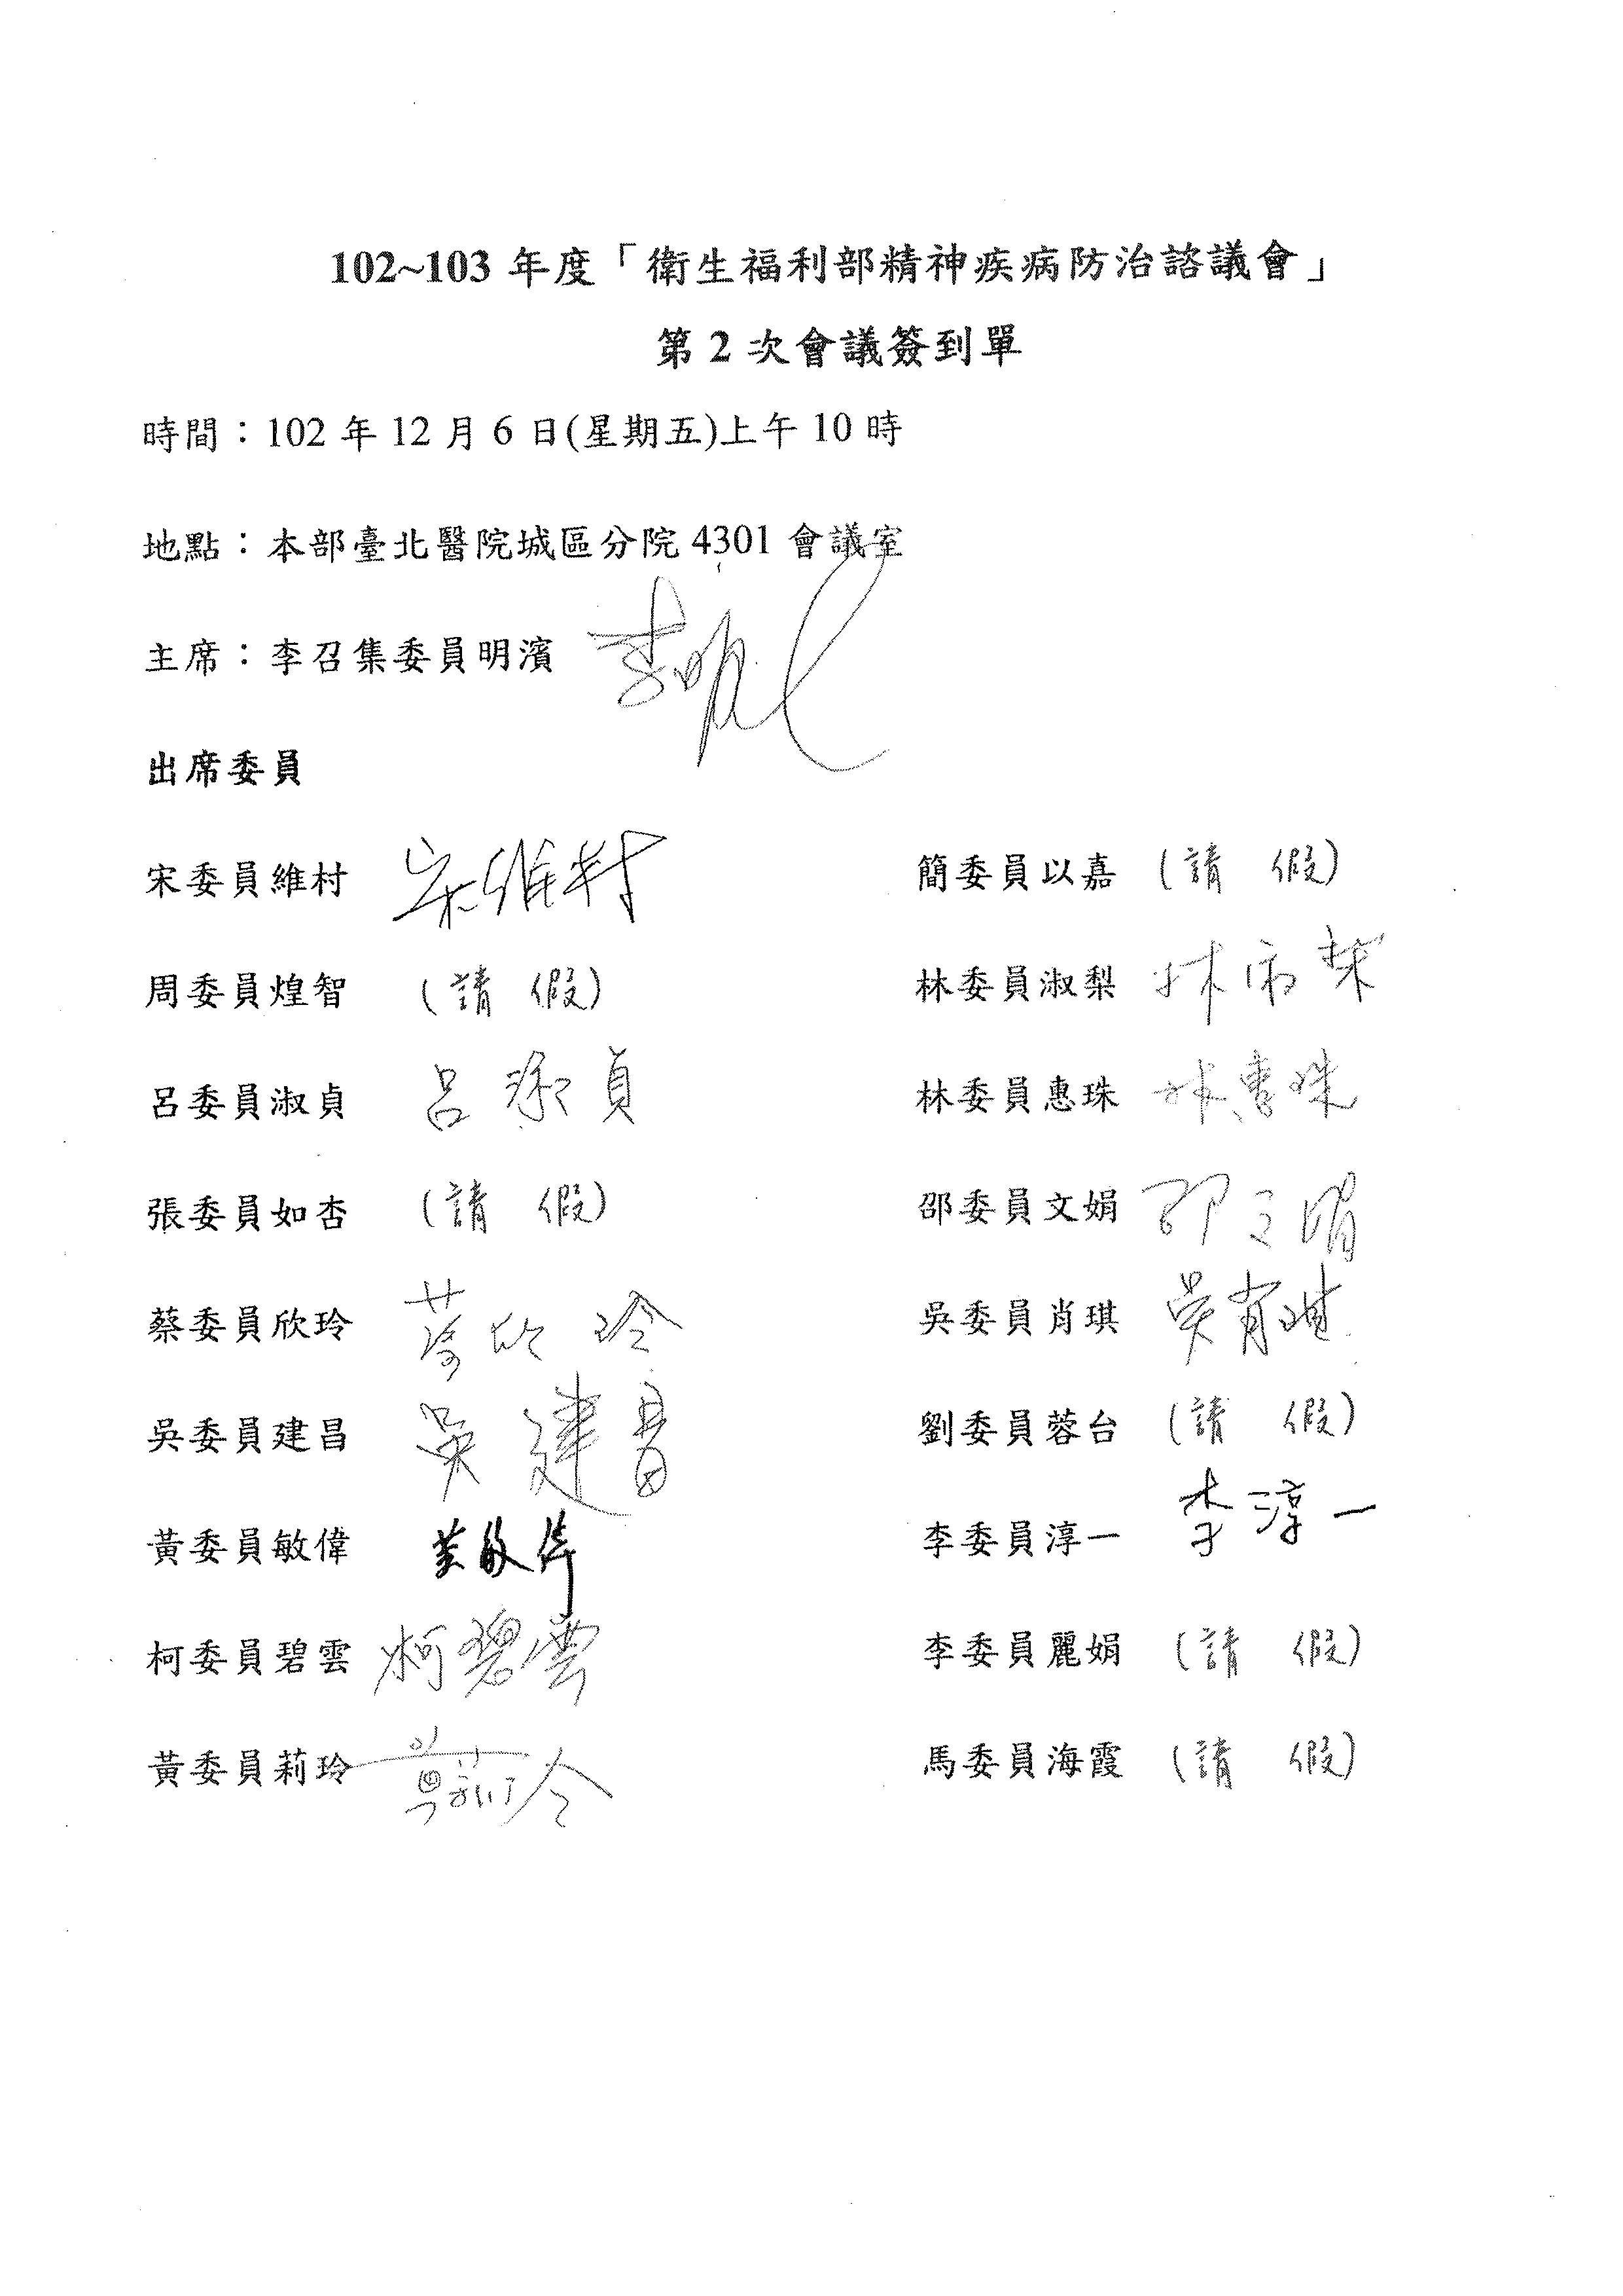

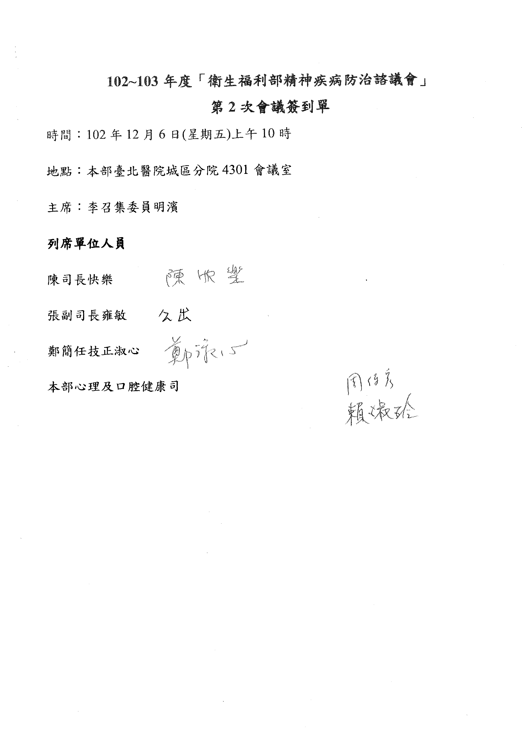

附件2
衛生福利部精神疾病防治諮議會第2次會議決議辦理情形
項次 | 案由 | 決議事項 | 執行機關 | 辦理情形 | 列管  建議
報告事項 | 為保護身心障礙者(含精神障礙)的人格及尊嚴，免於受不當的管教(如凌虐暴力)、語言暴力。 | 繼續追蹤。請業務單位，針對如何落實提升身心障礙福利機構人員接受繼續教育之參訓率、授課方式及課程內容之多元性、機構負責人之消極資格、退場機制，以及建議修法方向等，再予補充說明後提供社會及家庭署研議。 | 衛生福利部心理及口腔健康司、社會及家庭署 | 有關本部社會及家庭署針對本案之回應說明，詳如附件2之1(第11~12頁)。 | 解除列管
報告事項 | 減少精神病患者再發病，須建立照顧管理系統。 | 繼續追蹤。請業務單位持續追蹤中央健康保險署提高居家治療健保支付點數及會同中央健康保險署、社會及家庭署研議相關社區照護資源串聯與整合之後續辦理進度。 | 衛生福利部心理及口腔健康司、中央健康保險署、社會及家庭署 | (一)本部中央健康保險署針對本案之回應說明如后：已於103年編列預算調整精神病人居家治療支付點數，並函請相關專家提供成本分析資料，刻正研擬試算相關成本中，將提案至全民健康保險醫療服務給付項目及支付標準共同擬訂會議討論，並依程序辦理後續相關作業，期能藉由提高支付誘因，鼓勵醫療機構多投入資源至社區，惟仍須有社福及家庭支持等配套措施始可達成引導居家及社區精神復健發展之目標。  (二)本部業於102年12月16日及103年4月2日，邀集中央健康保險署、社會及家庭署及附屬醫療及社會福利機構管理會等單位，針對精神照護資源(含養護床)檢討及整合議題進行探討；對於未獲取共識之資源整合議題，今後將視需要再召開會議研商。 | 解除列管
討論事項 | 一、為檢討精神照護資源分布，以提升資源管控之效率，研議修正精神病床之管制上限數及訂定精神復健機構(含日間型及住宿型機構)區域分布之管制上限數(提案單位：本部心理及口腔健康司) | (一)有關醫院設立或擴充許可辦法第6條第1項第3款規定之精神病床設置管制目標數，修正如下：  １、精神急性一般病床由「於二級醫療區域每萬人不得逾4.3床」修正為「於二級醫療區域每萬人不得逾4床」；精神慢性一般病床則由「於二級醫療區域每萬人不得逾10床」修正為「於二級醫療區域每萬人不得逾6床」。  ２、於二級醫療區域其中之次醫療區域無精神病床，「在精神急性一般、精神慢性一般病床合計每萬人增加1床之範圍內，申請設置精神急性一般病床者，不在此限」，修正為「在精神急性一般、精神慢性一般病床合計『次醫療區域』每萬人增加1床之範圍內，申請設置精神急性一般病床者，不在此限」。  (二)請業務單位持續強化及健全社區精神復健及精神護理之家等配套措施，避免精神慢性一般病床出院個案無處收治。  (三)有關精神復健機構之服務規模，建議訂為「50床以下」，以達「社區化」之服務目標及提升社區復健服務品質，俾協助具精神復健潛能之精神病人回歸社區。 | 衛生福利部心理及口腔健康司 | (一)有關本案醫院設立或擴充許可辦法第6條修正草案，經提請103年3月20日醫事審議委員會第119次委員會議審議通過，刻正簽核草案預告事宜，並將持續循行政程序完成修正發布等事宜。  (二)本部每年均針對公立及民間機構、團體補(捐)助其開辦或充實精神復健及精神護理機構設施之獎勵措施，今(103)年度亦自醫療發展基金預算中提列500萬元賡續獎助辦理；另亦將鼓勵地方政府考量轄區精神復健資源之發展需要，主動輔導機構、團體提供社區精神復健服務，俾協助社區精神病人逐步適應社會生活。  (三)依本部102年底統計資料顯示，精神復健機構(含日間型及住宿型機構)有82.54%其服務規模「低於50床」，爰將依該決議，納為後續研修精神復健機構設置及管理辦法之參據。 | 解除列管
 | 二、有關精神復健機構負責人、專業人員及專任管理人員教育訓練課程及辦理單位之規範建議案，提請 討論(提案人：林惠珠委員) | (一)為確保精神復健機構負責人及相關人員繼續教育訓練品質，原本部97年12月5日公告之精神復健機構負責人及相關人員繼續教育訓練事項第三項第一款，有關訓練機構之資格，「依法登記之精神醫療相關學、協會、團體及機關(構)」乙節，修正為「依法登記之精神醫療相關學、協會」。  (二)另為提升精神復健機構內專任管理人員素質，有關是類人員資格需「高中(職)以上學歷」部分，建議修正為「大專以上學歷」。  (三)有關繼續教育授課者及機構相關人員參訓之紀錄資料，宜建立資訊化之管理機制。 | 衛生福利部心理及口腔健康司 | (一)本部業於103年3月12日以衛部心字第1031760427號公告，將「精神復健機構負責人及相關人員繼續教育訓練事項」第三項第一款訓練機構之資格，「依法登記之精神醫療相關學、協會、團體及機關(構)」乙節，修正為「依法登記之精神醫療相關學會」。  (二)本案涉及修正精神復健機構設置及管理辦法，將調查各縣(市)專任管理人員學歷分布，蒐集相關資料後納為評估研修該辦法之參據。  (三)目前本部醫事管理系統，已有將精神復健機構專任管理人員之訓練機構、訓練梯次及訓練日期登錄及查詢功能，未來並將評估是否可與現行精神照護資訊管理系統整合相關功能之可行性，以持續強化教育資源之資訊管理機制。 | 解除列管
附件2之1
衛生福利部精神疾病防治諮議會第2次會議紀錄報告事項決定(三)
本部社會及家庭署後續辦理情形

一、機構人員教育訓練部分：
（一）身心障礙福利機構進用服務人員，須符合「身心障礙者服務人員資格訓練及管理辦法」第18條規定，每年應接受至少20小時身心障礙福利服務相關課程之在職訓練（含身心障礙者權益保障相關法令、身心障礙者照顧服務），且已列為地方主管機關不定期輔導查核指標及機構之評鑑指標，機構應針對訓練效益進行評量，以作為後續辦理訓練之參考，而機構評鑑之成績則影響其申請政府補助之資格及額度，爰機構人員教育訓練參訓率部分已結合機構評鑑制度及補助機制一併規劃。
（二）有關授課方式及課程內容，心理及口腔健康司建議增加對精神疾病之認識、精神醫療與社區相關服務資源之介紹等，以改變機構人員對於其僵化印象及強化社區資源連結。本署為增加身心障礙福利機構服務人員對於精神疾病之了解，並提升服務技巧，業於教保員、訓練員及生活服務員之資格訓練課程標準中納入相關課程，包括各類障礙者之特質（含精神障礙者）、精神健康的維護與處理原則、機構常見精神疾病的認識與處理原則等。
（三）另依據管理辦法第18條第3項規定，在職訓練辦理方式分為由主管機關自行、委託或補助機構、團體辦理；或由機構團體自行辦理。因此，除由本部規劃辦理外，地方主管機關亦自行或委託轄內機構或團體辦理相關機構專業人員之在職訓練，本部亦已將主管機關輔導機構辦理服務人員在職訓練情形、對未達訓練時數規定之限期改善追蹤情形列為中央對地方政府社會福利績效考核項目。

二、機構退場機制部分：現行法規所訂之退場機制，依據身權法第90條規定，如機構有身權法第75條各款情事、提供不安全設施設備或供給不衛生之餐飲、其他重大情事足以影響身心障礙者身心健康情形，或依據身權法第93條規定，有業務經營方針與設立目的或捐助章程不符情形、違反原許可設立之標準、財產總額已無法達成目的事業或經主管機關評鑑為丙或丁等之情事，經主管機關依法限期改善後，屆期仍未改善者，依身權法第92條第2項規定，得令其停辦1個月以上1年以下，停辦期限屆滿仍未完成改善，廢止其設立許可。本部為強化服務品質不佳身心障礙福利機構之退場機制，已進行身權法第92條條文之修訂，針對評鑑丙等或丁等機構，經主管機關限期改善而屆期未改善者，由原「得」令其停辦之規定修正為「應」令其停辦，現已於立法院完成委員會審查。

三、另針對機構負責人（法人機構之負責人指董事長）之消極資格，於「私立身心障礙福利機構設立許可及管理辦法」第3條及第9條已明文規定，惟對於機構不適任人員（包含院長等工作人員），依現行規定係針對機構之不當行為予以限期改善及裁罰，未針對機構內不適任人員得予調職、解職規定，本部已進行身權法第63條之1條文之增訂，主管機關對於業務負責人（院長、主任）之資格應負查調之責，並新增針對機構聘用之人員，如有曾有性騷擾、性侵害行為，經有罪判決確定、曾吸毒、暴力犯罪，或有行為不檢損害身心障礙者權益，其情節重大，經有關機關查證屬實者，予以調（解）職之規定，現已於立法院完成委員會審查。
附件3
討論事項

提案一 提案人：柯碧雲委員
案由：精神疾病患者生活基金的信託，以保障其基本生活費用案，提請 討論。
說明：
一、精神疾病患者大多數不會理財，而且也無財可理，生活費用都由父母或其他家人支出。
二、經濟較好的家庭，父母會分給這精障者或多或少一筆生活費用，但都由以後要照顧者(兄弟姊妹或…)管理，有多個案例這筆費用被挪用或是被控制不給使用。
三、目前財產信託基金以台灣銀行為例最低為五百萬，年利率為千分之五(一年要繳兩萬五千元)且第一次存入時要繳規劃費兩萬元。
辦法：
一、希望政府幫助這些弱勢者、信託銀行由政府銀行承辦。
二、領有身心障礙手冊者存入基金時：
１、不要限制金額。
２、不要算利率。
３、或是利率降為萬分之五。
金融監督管理委員會研析意見：
一、查中華民國信託業商業同業公會網頁已設有專區揭露各銀行辦理身心障礙人士之信託商品、信託財產門檻及費用等，部分銀行並未訂有承作門檻；信託管理費年費率約為信託財產價值之0.2%至0.6%，惟為支應辦理業務相關之人事等費用，仍收取最低費用(每月新臺幣(下同)3,000元至600元不等)，且相關費用尚可給予個案調降彈性。其中，例如：臺灣銀行辦理安養撫育信託之承作門檻一般以交付300萬元為原則，每年信託管理費按信託財產淨值之0.5%計收(得視信託財產規模而酌予遞減費率)，每月最低1,000元。
二、至於柯委員建議銀行不限制信託財產金額並減免費用一節，銀行針對弱勢族群之財產信託如不足相當金額，恐較難達成中長期照護目的，承作門檻之訂定目的在於安養照顧其生活。此外，信託管理費係各銀行自行依其辦理相關業務之成本費用而定，倘政策考量身心障礙人士財產信託之管理費用等應予減免，事涉身心障礙者之福利事宜，得由福利主管機關編列預算補貼相關費用達成減免目的。
本部心理及口腔健康司補充說明：
按身心障礙者權益保障法第83條規定略以，中央主管機關應會同相關目的事業主管機關，鼓勵信託業者辦理身心障礙者財產信託。所指「中央主管機關」應係本部社會及家庭署；「目的事業主管機關」應係金融監督管理委員會。
決議：

提案二 提案人：李淳一委員
案由：如何協助精神疾病者去污名化讓康復之家能順利設置案，提請 討論。
說明：
一、去污名化仍是精神衛生工作者努力目標，精神復健機構目前的政策為：社區化。
二、「暘基康復之家」(101年3月5日即籌設)擬在基隆市信義區忠孝里設置，惟2年來招受居民抗爭，主要理由距深美國小100公尺學童不安全，應在郊區設立。
三、社區居民亦於102年6月27日向監察院陳情，市府衛生局函覆需考量公眾利益取得居民之認同方能審查。
四、102年12月核定有條件許可(依議會17屆第6次會決議未取得居民認可前暫緩審查)
五、今年(103)1月24日主管機關邀情當地民代及居民召開公聽會，康盟亦派代表予以說明，市府應依法行政，唯不歡而散，至今仍未解決。
六、康家每月仍需付房租，期期等待。
七、何謂公眾利益？難道康家就是仿礙公眾利益？如此民粹觀念應予修正。
辦法：
一、康家設立有其正當合法性:憲法第10條人民有遷徙自由；身心障礙者權益保障法第50條第4款也規定受地方政府社區居住服務；住宅法第45條居住基本人權亦不得有歧視待遇。
二、建議本部函文基隆市政府協助敦親睦鄰，並盡速核可。
三、建議本部函文各地方政府制定「自治條例」強制規定如有妨礙設立，主事者處5-15萬元之罰鍰，連續處罰直至停止。
本部擬議意見：
一、本部支持精神病人於社區生活，並積極獎勵精神復健機構設立，迄至102年12月底，全國已有19個縣市設置是類機構，收治服務量已達8,362人/床。除積極充實精神復健設施，另為使社會大眾對精神障礙者的認識與關心、接納和支持，本部每年會補助地方政府辦理反污名化活動並結合全國之精神障礙者、家屬、相關專業人員和熱心公益之社會人士以及民間團體辦理反污名化系列活動。
二、「精神復健機構」由各縣巿衛生主管機關輔導設立，針對已穩定且回歸社區之精神疾病個案（第4類）予以繼續行日常生活功能及工作能力之訓練。有關機構之核准開業登記，依精神復健機構設置及管理辦法第4條規定，為縣(市)政府之權責。關於籌設之精神復健機構遭地方民眾抗議乙事，本部已責請地方政府，對於社區民眾之疑義，加強溝通。至於其設立地點，目前並無「特定專用地區」之限制。
三、關於精神復健機構若遭社區民眾抗爭設立，惟有機構與地方政府合作，才能讓病情穩定病人於社區生活，社區民眾如有疑義，應加強教育與居民之溝通。針對社區抗議，建議地方政府成立跨局處工作小組及建立應變協調機制，專人專案處理，並確立相關局處之分工事宜，以全力配合；又協調社區居民及輔導機構個案進駐期間，建議於社區附近加設監視器、強化警力巡邏或責請警消單位協助戒護個案等配套作為。另，如發生抗爭事件，地方政府相關局室應設置發言人並及時採取相關因應措施。
決議：

提案三 提案人：李淳一委員
案由：建請將心理師納入健保給付以嘉惠廣大民眾案，提請 討論。
說明：
一、推廣心理衛生健康為精神疾病防治之前驅工作。
二、依心理師法第2條規定，得有碩士以上學位者，得應臨床心理師考試;得應諮商心理師考試。可謂專門職業技術人員考試資格最高者(惟近有立委將提修正案降低為大學資格)。
三、在實務上，渠之收費教高，一般民眾裹足不前，以台大心理衛生中心為例:掛號100元，20分鐘600元，每增加10分200元，換言之，半小時即1,100元。在其他診所每小時約1000-1200不等。而且如需治療一個療程需多次始能完成。
四、又心理師法第13及14條規定:六、精神官能症之心理諮商與心理治療。七、精神病或腦部心智功能之心理治療。前項第六款與第七款之業務，應依醫師開具之診斷及照會或醫囑為之。五、精神官能症之心理諮商與心理治療。前項第五款之業務，應依醫師開具之診斷及照會或醫囑為之。其業務又有條件範圍。
五、據精神疾病者家屬告知病人亟需受心理諮商及治療。遑論一般社會大眾需要諮商或治療。
六、目前有幾個縣市(台北、高雄、南投及嘉義)設有心理衛生中心收費250元，惟未能普及化。
七、大陸103年5月1日新頒之精神衛生法第二章心理健康促進和精神障礙預防、第13條：各級人民政府和縣級以上人民政府有關部門應當採取措施，加強心理健康促進和精神障礙預防工作，提高公眾心理健康水準。第23條:心理諮詢人員不得從事心理治療或者精神障礙的診斷、治療。
八、據衛福部統計處資料，目前全國心理師(101年)人數:臨床心理師832人:諮商心理師1,000人、如能增加，並廣佈全國，將有促進心理健康之目標。
辦法：建議本部函請健保署將心理師(諮商及臨床)納入健保體系，並提高其給付範圍，以嘉惠廣大民眾需求。
本部中央健康保險署研析意見：
一、查健保目前已給付支持性心理治療、特殊心理治療、深度心理治療及心理劇治療等多項心理治療項目。
二、健保特約醫療機構執行診療並申報費用，需遵循全民健康保險醫療服務給付項目及支付標準及相關醫療職業法規之規定，目前規範限精神科醫師或臨床心理師執行心理治療相關診療項目。
三、健保署曾邀集相關單位召開會議討論是否放寬諮商心理師得納入健保心理治療給付範圍等議題，考量心理師法第14條規定之諮商心理師業務範圍雖可包括「精神官能症」病患之心理治療，惟考量精神科診斷臨床上多有模糊地帶及病情持續變化之可能，實務上尚不易施行等因素，已於102年9月30日以健保醫字第1020080730號函敘明未便同意放寬諮商心理師執行支付標準心理治療相關診療項目。
決議：

提案四 提案人：林惠珠委員
案由：為促進精神醫療專業之整體發展，俾利國家心理健康政策之落實，建請導正精神科醫院評鑑制度，凡職能、心理及社工相關業務由各該專業背景之評鑑委員負責案，提請 討論。
說明：
一、精神醫療強調團隊合作，以提供精神疾病患者生理、心理及社會各層面之治療服務，故舊制精神醫療院所評鑑均由精神科醫師、護理、心理、職能及社工五類專業人員組成評鑑團隊，各自負責其專業人員及相關業務之審查與輔導，以確保及提升專業品質。
二、新制精神科醫院評鑑實施後，分為管理、醫療及護理照護三組。評鑑委員比照一般醫院評鑑方式，僅重視醫師及護理委員，職能、心理及社工委員則分配至管理組及護理照護組各一位，分別負責評鑑醫院之經營管理及職能、心理、社工三類專業。
三、精神醫療之經營管理及服務方式有別於一般醫療，卻完全比照一般醫療之評鑑內容及方式，導致職心社三類專業一直無法得到適當評鑑與輔導，嚴重影響精神醫療團隊之整體發展。
四、有鑒於心理健康政策須仰賴精神醫療各職類專業人員，故應兼顧各職類之人員及服務品質之提升，尤其各該職類均已建制專業認證制度，由非該專業委員評鑑實有損評鑑之責信，亦影響精神醫療及心理衛生政策之推展，爰建請依據精神醫療照護特性研修精神科醫院評鑑制度，以維護精神疾病患者之治療品質。
辦法：建議組成專案小組，針對精神科醫院評鑑內容及方式重新檢討及規劃。
本部擬議意見：
一、本部認同精神醫療服務講求結合多類專業之團隊性照護，而精神科醫院評鑑制度亦需朝「全人照護」層面之及符合精神醫療照護之特性妥為研修及規劃。
二、基於上開規劃要旨，現行精神科醫院評鑑基準已整合各專業職類之照護並朝簡化條文重點之方向進行改革，故分為經營管理及醫療照護二組。
三、惟為使各組不同專業之委員熟悉瞭解整體評鑑評核方式及評鑑基準各別內容，實地評鑑前皆透過舉辦共識會議，以凝聚委員合作評核之共識；未來亦將藉由強化辦理教育訓練等機制，俾協助委員掌握評鑑知能及技巧，以精進整體評鑑品質及提升其公平、公正等執行效益。
決議：

提案五 提案單位：本部心理及口腔健康司
案由：擬修正精神疾病嚴重病人強制社區治療作業辦法第6條案，提請 討論。
說明：
一、為配合96年7月4日精神衛生法之修正公布，本部(前行政院衛生署)業於97年8月11日訂定發布精神疾病嚴重病人強制社區治療作業辦法，明定精神疾病嚴重病人強制社區治療之適用情況、申請程序、應備文件、辦理機構、團體之資格條件、管理及其他應遵行事項。
二、考量申請許可強制社區治療須經由指定精神專科醫師診斷，而執行強制社區治療係延續指定專科醫師之診斷及處方之治療項目；為使強制社區治療回歸醫療專業，及配合實務運作需要，爰修正第6條有關強制社區治療之診察頻率及醫師資格之規定。
辦法：有關「精神疾病嚴重病人強制社區治療作業辦法」第6條第1款文字修正為「提供藥物治療者，應有3年以上臨床工作經驗精神科醫師，每月至少診察2次。」，修正對照表如附件3之1(第20頁)。
決議：
附件3之1
修正條文 | 現行條文 | 說 明
第六條 強制社區治療依其服務項目，應置下列人員及設施：  一、提供藥物治療者，應有三年以上臨床工作經驗精神科醫師，每月至少診察二次。  二、提供藥物之血液或尿液濃度檢驗、酒精或其他成癮物質篩檢者，應有醫事檢驗師及相關檢驗設備，或委託具相關檢驗能力之醫事檢驗機構辦理代檢。  三、提供避免病情惡化或提升病人適應生活機能之服務措施者，應有具相關專業之精神科醫師、護理人員、職能治療師(生)或社會工作人員等。 | 第六條 強制社區治療依其服務項目，應置下列人員及設施：  一、提供藥物治療者，應有精神科專科醫師，每週至少診察一次。  二、提供藥物之血液或尿液濃度檢驗、酒精或其他成癮物質篩檢者，應有醫事檢驗師及相關檢驗設備，或委託具相關檢驗能力之醫事檢驗機構辦理代檢。  三、提供避免病情惡化或提升病人適應生活機能之服務措施者，應有具相關專業之精神科醫師、護理人員、職能治療師(生)或社會工作人員等。 | 考量申請許可強制社區治療須經由指定精神專科醫師診斷，而執行強制社區治療係延續指定專科醫師之診斷及處方之治療項目。為使強制社區治療回歸醫療專業，及配合實務運作需要，且為讓更多醫師能參與此業務，由接受三年以上臨床實務工作訓練之精神科醫師擔任，依其專業判斷病人情況，決定診察頻率，以延續指定專科醫師之診斷及處方之治療項目，爰修正第一項第一款診療頻率及醫師資格。
精神疾病嚴重病人強制社區治療作業辦法第六條修正草案條文對照表

